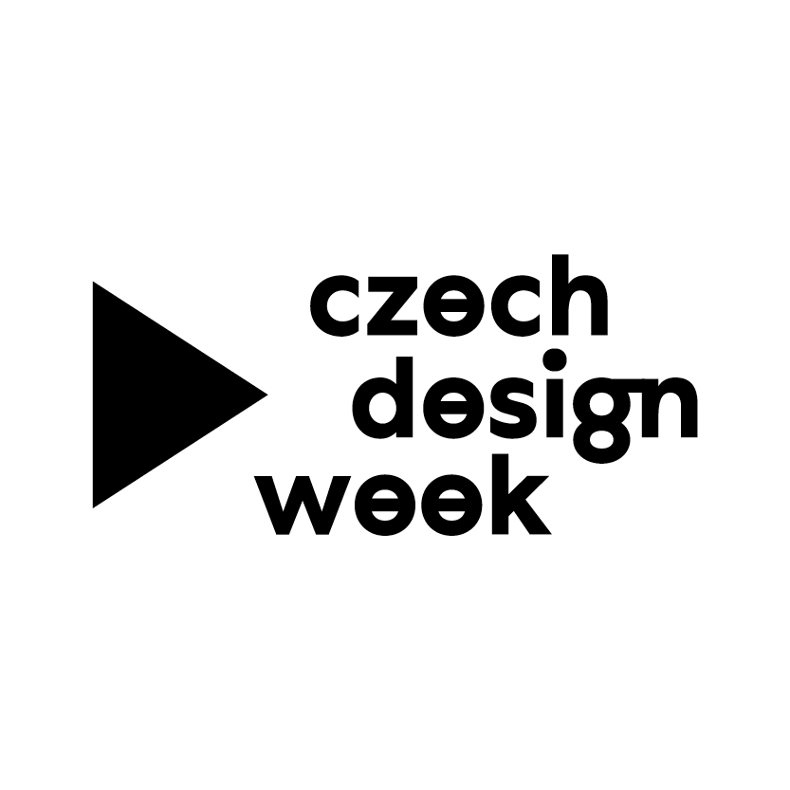

Na Czech Design Weeku 2017 si kromě milovníků designu přijdou na své i módní, umělečtí a hudební nadšenci.

Praha, 24.4.2017 – Bohatému doprovodnému programu budou dominovat designová fóra, módní přehlídky např. v podáni Wolfgang store vyznačující se sofistikovanou jednoduchostí a čistotou nebo pánské kolekce Michala Marka a Vladimíra Staňka. Těšit se můžete na instalaci interaktivní sochy Mickeyphon inspirovanou Mickey Mousem Walta Disneyho umístěnou v tematickém kreativním prostoru vytvořeném Davidem Kurňavkou.
Socha se pohybuje a reaguje v závislosti na zvucích ve svém okolí, sampluje je a vytváří z nich rytmické sekvence. Vybrali jsme pro vás přes 90 vystavujících designérů.

Další vlna potvrzených vystavujících:
-Ručně vyrábené brýle ZEW
-V naší zemi navržené a upletené Live Sweaters ze 100% merino vlny
-Originální šperky od Elišky Novákové Things by E.
-Nápadité a zábavné ponožky we are ferdinand
-Rodinná firma vysoce kvalitní a přesto dostupný nábytek, to je Aman original
-Originální nábytek OBLE
-David Černý je umělec hravě pracující se sklem

Designéři stojící za projektem OBLE a David Černý odpovídají na otázky ze světa designu

Kamarádi Jiří Paclík a Václav Pecha, kteří 25 roků přemýšlí nad společným projektem. Mají uměleckého ducha, cit i pro design i obchod a obdivují fortelnou práci svých předků- proto vzniklo OBLE.

JIŘÍ PACLÍK - praotec konceptu Oble nábytku, se narodil v roce 1970 v Českém Krumlově kde v současnosti i žije a pracuje. Věnuje se především užité grafice ale i malbě. K návrhům nábytku ho inspirovala snaha zachránit staré dýhy, kombinovaná se zájmem o moderní architekturu a design, kterému se již 15let věnuje.

1. Práci kterého českého designéra nebo umělce nejvíce obdivujete?

Nejvíce mě oslovují práce některých architektů např. Jože Plečnik, Jaroslav Frágner,
ze současných Ján Stempel či Ladislav Lábus.

2. Jake je Vaše nejoblíbenější místo v Praze z hlediska designu?
Budova Národní technické knihovny.

3. Co bylo inspirací pro Vaši kolekci,vystavenou na CZDW jaro 2017?
Tvary a materiál nábytku meziválečné doby.

4. Vaše zivotní motto?
Není důležité kolik toho vidíš, ale jak se díváš.

5. Na co z vaší dosavadní činnosti jste (vy osobně nebo jako značka) nejvíce pyšn?
Tea table z naší současné kolekce.

VÁCLAV PECHA - strávil část života v USA a o to raději se vrací k českým kořenům a historii. Rád se obklopuje hezkými i užitečnými věcmi, proto se nadchnul pro myšlenku nějakou sám vytvořit. V poslední době se vedle nadační činnosti a mezinárodní politiky věnoval také objíždění domácností a hledání skvostu mezi starým nábytkem.

1. Práci kterého českého designéra nebo umělce nejvíce obdivujete?
David Černý- neotřelý a originální, z nežijících pak ak. sochař a sklářský výtvarník František Vizner.
2. Jaké je Vaše nejoblíbenější místo v Praze z hlediska designu?
DOX
3. Co bylo inspirací pro Vaši kolekci vystavenou na CZDW jaro 2017?
Stará dýhovaná skříň v krumlovském bytě Jirkovy maminky.
4. Vaše zivotní motto?
Motta nemám rád, ale od útlého mládí nacházím inspiraci v Kiplingově básni KDYŽ.
5. Na co z vaší dosavadní činnosti jste (vy osobně nebo jako značka) nejvíce pyšný?
Že jsme se s našim nápadem do současnosti vůbec dostali a byli schopni naše nápady uskutečnit.
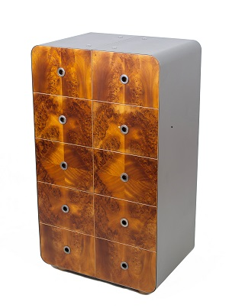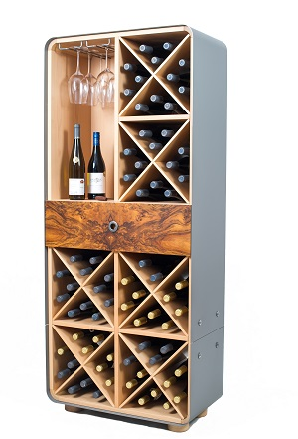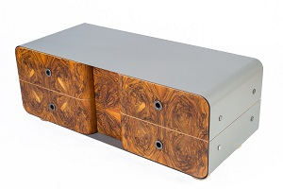
David Černý (*1992) o sobě říká: „Jsem studentem Ateliéru skla na pražské UMPRUM. Ve své tvorbě rád balancuji na pomezí účelového a hravého designu. Nebojím se užití barev a jednoduchého tvarosloví. Jsem fanouškem postmoderny a uskupení MEMPHIS Milano. Do budoucna mě láká práce se světlem i v podobě neonu.“
1. Práci kterého českého designéra nebo umělce nejvíce obdivujete?
Práci Václava Cíglera. Pokud bych měl zmínit pouze jednu z jeho prací, zvolil bych lustr v bratislavském národním divadle z roku 1974. Jde o unikátní svítidlo které se skládá několika tisíců žárovek seskupených do tvaru koule. Žárovky bylo možno pomocí programu rozsvěcet v takřka nekonečném počtu kombinací. Jedná se o jedno z prvních programovatelných svítidel, které u nás ve své době vzniklo.
2. Jaké je Vaše nejoblíbenější místo v Praze z hlediska designu?
Velmi rád mám budovu Nové scény ND, která v sobě snoubí tvorbu hned několika mých oblíbených tvůrců. Karla Pragera, Stanislava Libenského i Pavla Hlavy. Neoslovuje mě tedy jen exteriér budovy, ale i její interiér, který vždy rád navštívím. Architektura brutalismu je mi obecně velmi blízká.
3. Co bylo inspirací pro Vaši kolekci, vystavenou na CZDW jaro 2017?
Pro kolekci váz SCREW mi bylo inspirací tvarosloví šroubu, u kterého je estetika plně podřízena funkci, ale i navzdory tomu se jedná o krásný drobný předmět. Oprostil jsem tedy toto tvarosloví od jeho primární funkce, upravil měřítko v rámci vyrobitelnosti a u finálního produktu jsem tak dosáhl změny z účelového tvaru na tvar estetický.
4. Vaše životní motto?
Žádným mottem svou práci ani život nezastřešuji. Hledám, objevuji, zkouším, pracuji a žiji podle svého nejlepšího vědomí a svědomí. Střídmá hravost.
5. Na co ze své dosavadní činnosti jste sám nejvíce pyšný?
Mám radost vždy, když se podaří dokončit projekt a mám před sebou hotový produkt. Je to krásný okamžik, mít v rukou zhmotněnou představu.

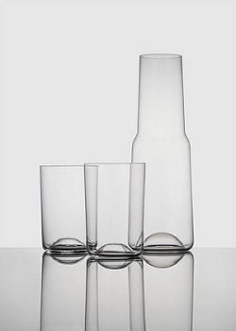

INFORMACE PRO REDAKTORY:

Czech Design Week je festival designu, který se poprvé uskutečnil v roce 2015. Hlavními pořadateli jsou Petr Hájek /galerista, majitel The Chemistry Gallery a The Chemistry Design Store/ a Lukáš Pipek. Mezi kurátory, kteří se podíleli na výběru designérů, jsou uznávané osobnosti z oblasti umění, módy a kultury jako Václav Dejčmar /majitel Czechoslovak Agency a pořadatel Mercedes Benz Prague Fashion Week/, Iva Nesvadbová /ředitelka Art Prague a Art Photo/ nebo Vladimír Staněk /návrhář značky Pietro Filipi a vlastní značky Stinak/.
Záštitu nad akcí přijal starosta městské části Praha 1 Oldřich Lomecký a Ministerstvo kultury.

ADRESY LOKACÍ:

DUP 36, Národní třída 36, Praha 1
The Chemistry Gallery, Bubenská 1, Praha 7
The Chemistry Design Store, U Lužického semináře 11, Praha 1
Galerie 1, Štěpánská 47, Praha 1

OFICIÁLNÍ WEB: www.czechdesignweek.cz
FACEBOOK: www.facebook.com/czechdesignweek.cz/ a https://www.facebook.com/czechdesignfestival.cz/
INSTAGRAM: https://www.instagram.com/czechdesignweekcz/
VIDEO TEASER: https://www.youtube.com/watch?v=eL5Uy3Wn9eU&t=1s

TISKOVÉ PODKLADY MŮŽETE STAHOVAT ZDE:
https://drive.google.com/drive/u/1/folders/0B97LWvbbQAIhcTZjaFVmMUxzdjA

VÍCE INFORMACÍ VÁM RÁDA DODÁ AGENTURA AITHÉR PR:
SVĚTLANA POSPÍŠILOVÁ – PR Director
mail: svetlana@aitherpr.com

IVO POSPÍŠIL – PR MANAGER – tiskové podklady a fotky
Mail: ivo@aitherpr.com

